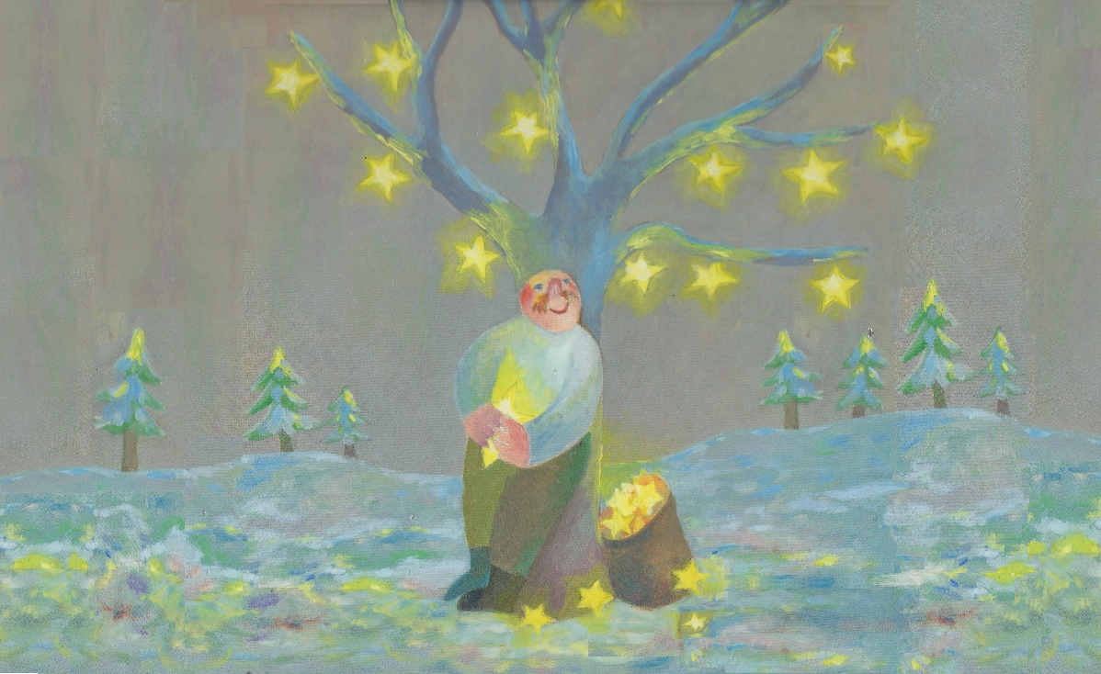

Der Sternenbaum
Illustration: Gisela Cölle

für Theater, Chor, Orchester und Tanz

Nach dem Bilderbuch: Der Sternenbaum
(Gisela Cölle, NordSüd, 1997)

Szenische Bearbeitung: Andrea Kindler, Musikarrangements: Giorgio Schneeberger

Ein Weihnachtsspiel in drei Bildern

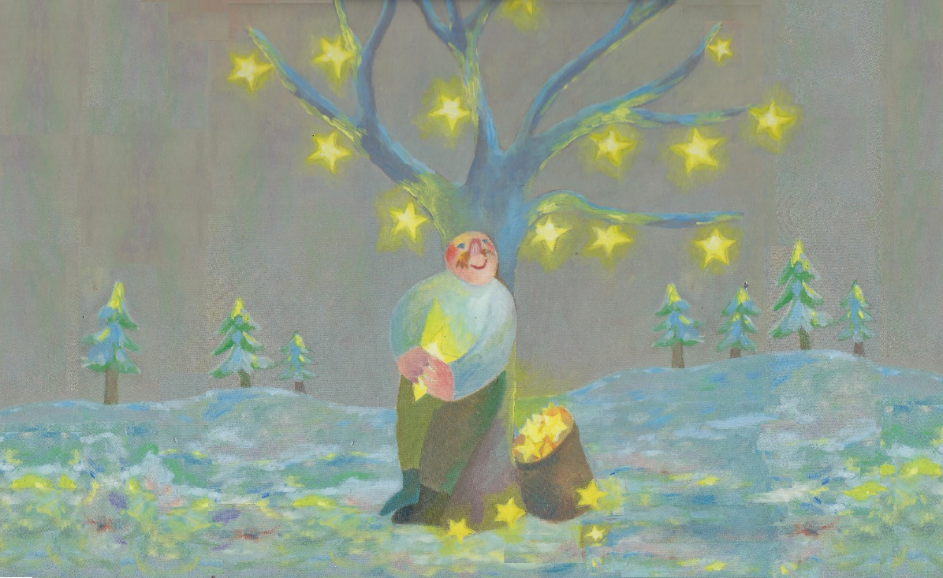

Illustration: Gisela Cölle

Der Sternenbaum
Ein Weihnachtsspiel in drei Bildern

für Theater, Chor, Orchester und Tanz

Nach dem Bilderbuch: Der Sternenbaum
(Gisela Cölle, NordSüd, 1997)

Szenische Bearbeitung: Andrea Kindler, Musikarrangements Giorgio Schneeberger

Besetzung:

14-23 Theaterrollen für Schulkinder
2-4 Erzähler*innen
1 Rolle für ein Kind mit Behinderung

5-20 Tanz / Nebenrollen, geeignet auch für kleine Kinder (ab 4 Jahren)

Chor und Orchester

Besetzung:

14-23 Theaterrollen für Schulkinder
2-4 Erzähler*innen
1 Rolle für ein Kind mit Behinderung

5-20 Tanz / Nebenrollen, geeignet auch für kleine Kinder (ab 4 Jahren)

Chor und Orchester

Chor und Orcheschter

Dauer:
ca. 45 Minuten mit Musik
ca. 30 Minuten ohne Musik

Dauer:
ca. 45 Minuten mit Musik
ca. 30 Minuten ohne Musik

Der Sternenbaum
Ein Weihnachtsmusical in drei Bildern
Erzählt nach dem Buch:

Der Sternenbaum, Gisela Cölle, NordSüd 1997

Besetzung:

2-4 Erzähler*innen

5-20 Sternenkinder: Tanzgruppe / kleine Kinder

14-23 Theater-Rollen

1-3 alter Mann
2-6 Katzen
1-3 Schneemann
1 Mond
1 Baum
(1 grosser Stern)
8 Menschen:
1 Mutter
2 Kinder (ev. für behindertes Kind)
1 Strassenwischer
1 Stöckelschuh-Dame
1 junger Typ
1 lustiger Hung
1 Schulkind

Musik

- Leise rieselt der Schnee (trad.)
- Ja üsi zwöi Chätzli (trad.)
- Rugeled die Chugele (Andrew Bond)
- I de chalte Winterzyt (Andrew Bond)
- Schnipsel, Schnapsel (Jakobi-Murer)
- Oh Purzelbaum (Andrew Bond)
- Gräser im Wind (Andrew Bond)
- Der Mond ist aufgegangen (RG 599, trad.)
- Chömet all mit (Esel lauf mit, Andrew Bond)
- En helle Schtern (Andrew Bond)

- La Valse d’Amélie (Yann Tiersen)

Begrüssung und Vorspiel der Erzählerinnen
- Leise rieselt der Schnee (trad.)  https://www.musicalion.com/de/scores/noten/5270/hans-teichmann/7270/leise-rieselt-der-schnee | nur instrumental
Begrüssung zur Weihnachtsfeier:
Mit Zuschauern:  - Leise rieselt der Schnee (trad.)  - Leise rieselt der Schnee, still und starr ruht der See  Weihnachtlich glänzet der Wald; Freue dich! 's Christkind kommt bald!  - In den Herzen ist's warm; Still schweigt Kummer und Harm.  Sorge des Lebens verhallt; Freue dich! 's Christkind kommt bald!  - Bald ist heilige Nacht, Chor der Engel erwacht;  Horch nur, wie lieblich es schallt, Freue dich! 's Christkind kommt bald! | Mit allen
Die Erzähler*innen sind die Leuchtreklamen und Weihnachtsdekorationen der Stadt. Gegenseitig prahlen sie voreinander, wer von ihnen die Schönste ist. Sie leuchten ja so hell und strahlen ja so glänzend und alle schauen zu ihnen auf und bewundern sie. Sie sind sehr stolz, dass sie die Schönsten und die Hellsten und die Buntesten sind. Die Menschen bleiben sogar vor ihnen stehen um sie eingehend betrachten zu können!...Wirklich schlimm war es nur ein einziges Mal – damals, als ein gewaltiger Sturm aufgekommen war, der sie fast von den Hauswänden riss. Eine von ihnen war damals noch am Stadtrand montiert, darum erzählen sie ihr von jener Nacht, als es sogar einen Stromausfall gab und die ganze Stadt in Finsternis gehüllt war. Fürchterlich! Die Menschen zitterten vor Angst. Aber die Leuchtreklame vom Stadtrand hat damals etwas Seltsames beobachtet…. | Erzähler*innen öffnen den Vorhang

- Bild
Blauer Himmel ev. Sterne/Lichterketten zum Anzünden hinter dem Voile, verschneiter Boden, Hochhäuser mit bunten Lichterketten auf der einen Bühnenseite am Reservezug,
Möbel aus der Wohnung des alten Mannes andere Bühnenseite (Lehnstuhl, Lampe, Tischchen…, ev. als Schattenspiel?…),
In einem kleinen Haus am Rande der Stadt lebte ein Mann, der schon sehr, sehr alt war. So weit er zurückdenken konnte, hatte er mit seinen zwei Katzen in diesem Haus gewohnt. | Alter Mann auf Sessel, schläft, zwei Katzen jagen sich nach
- Ja üsi zwöi Chätzli (trad.)  http://falleri.ch/images/stories/noten/F-Ja-oeisi-zwei-chaetzli-1.pdf  1. Ja üsi zwöi Chätzli, sy tuusigi Frätzli, hei schneewyssi Tätzli mit Chräueli draa.  2. Hei spitzegi Öhrli und siidigi Härli, es geit e keis Jährli, de föh si scho aa:  3. Sy schlychen um ds Hüüsli und packe die Müüsli und plaage se grüüsli, wär gsäch e nes aa? | Katzen tanzen/gaggle zum Lied  - Strophe:  Eine Katze springt zum alten Mann auf Sessel, packt ihn,  alter Mann erwacht, steht auf…
Im Winter stand im Garten des alten Mannes immer der allerschönste Schneemann weit und breit. | …zieht Mütze an, geht raus
- Rugeled die Chugele: (Andrew Bond)  https://andrewbond.ch/lieder/suche/?term=schneemann  - Rugelet die Chugele no meh düre Schnee, dass der Buuch no dicker chunnt  Rugelet die Chugele no meh düre Schnee, der Schneemaa wird chugelrugelrund  Ref: Dä Maa wird chugelrugelrund, chugelrugelrund… | Schneemann ein mit Purzelbäumen,  der alte Mann schubst ihn vorwärts, stellt ihn mitten auf der Bühne auf, tätschelt…  Katzen okkupieren den Sessel
Der alte Mann hatte miterlebt, wie die Stadt allmählich wuchs und grösser wurde, wie die Gärten verschwanden und immer neue Hochhäuser und Supermärkte gebaut wurden. | Alter Mann Mütze ab, zurück Sessel, scheucht Katzen weg
Die Leute in den neuen Häusern kannten den alten Mann nicht. Sie kannten nicht einmal ihre nächsten Nachbarn. Sie gingen morgens eilig aus dem Huas, kehrten abends müde zurück. | nacheinander ein aus Chor:  Schneemann stützt Arme ein, schaut zu, kratzt Kopf
Die Mutter, die mit ihren beiden Kindern stets alle Hände voll zu tun hatte, | Mutter, ein Kind Rollstuhl, eines weint + bekommt Apfel,
der Strassenwischer aus der Parterrewohnung, | Str.wi. fegt +schaut nicht auf,
die Stöckelschuh-Dame, die nie grüsste im Lift, | Dame bleibt mit Absatz hängen,
der jung Mann aus dem obersten Stock mit dem lustigen Hund, | Mann mit Hund pinkelt Dame ans Bein,
und das Schulkind, das stets überall zu spät kam. | Kind mit Schulsack rennt allen hinterher:
Und den ganzen Tag hatten sie nicht in den Himmel geschaut, hatten die dicken Wolken nicht gesehen und erst recht nicht den Mond und die Sterne. | alle wieder zurück Chor  Schneemann schüttelt Kopf
Der alte Mann dachte an früher, als er und seine Geschwister an dunklen Nachmittagen um den Ofen sassen und die Mutter Geschichten erzähle. Damals hatten die Kinder goldene Papiersterne in die Fenster gehängt, damit das Christkind an Weihnachten zu ihnen fand. | Alter Mann träumt im Sessel, Katzen sausen um Schneemann, kommen zum Schmusen und Kraulen
- I de chalte Winterzyt (Andrew Bond)
https://andrewbond.ch/lieder/suche/?term=winterzyt

- I der chalte Winterzyt, wenn der Schnee am Bode ligt
Lüüchtet i der heil‘ge Nacht, jede Schtärn i häller Pracht.

- Ängelsgsang und Gloggetön, fülle d‘Schtadt so wunderschön
Ds Chrischchind chunnt bi üs verby, d’Schtärne zeige nim wo hii.

- Aber d‘ Lüt ir Schtadt vo hüt, merke vo de Schtärne nüt.
Alli i däm hööche Huus, gesh nüt und gö blind graduus.
Da fiel dem alten Mann ein, dass er noch irgendwo eine Rolle Goldpapier haben musste, und er begann, in Schränken und Schubladen zu suchen. | Alter Mann steht auf, wühlt, findet Goldpapier + Schere
Schliesslich fand er das Goldpapier. Nachdenklich hielt er es in der Hand. | Setzt sich wieder in Sessel…  (Schneemann kommt näher, schaut „rein“)
Dann begann er Sterne auszuschneiden. | … und fängt an zu schneiden

5. Schnipsel, Schnapsel (Jakobi-Murer)  https://eshop.musik-kollegger.ch/Musiknoten/Advent-mit-Zipf-Zapf-Zepf-und-Zipfelwitz.html  Schnipsel, schnapsel, lueg das aa, di schönschte Schtärne schnydt der alti Maa  Jetz macht er e Pouse und trinkt e Tasse Tee. Der Zeigfinger tuet im von Schnyde e chly weh. O je, o je, der Finger tuet im weh, o je, o je, der Finger tuet im weh. | Alter Mann singt mit, schüttelt ab und zu die Hand, bläst auf den Finger…  Katze schauen sich fragend an, schütteln Kopf, zucken Schultern
Der alte Mann schnitt Sterne in allen Formen, die ihm einfielen. Er machte fünfzackige Sterne,...  Sternmotiv aus la Valse d‘Amélie (Takt 49-56)  https://musescore.com/user/1417101/scores/960611 | 1. Sternenkind auf die Bühne, geht in Ausgangsposition für Sternentanz  Katzen hin und beschnüffeln es
und er machte sechszackige Sterne.  Sternmotiv aus Amélie | - Sternenkind auf die Bühne  Katzen beschnüffeln es
Er machte grosse Sterne und kleine Sterne…  Sternmotiv aus Amélie | mehrere Kinder auf die Bühne  Katzen aufgeregt
und er machte Sterne mit gewellten und Sterne mit gezackten Rändern.  Sternmotiv aus Amélie, | mehrere Kinder auf die Bühne  Katzen langsam Stress
Ja, sogar Sterne mit einem Scherenschnittmuster machte er.  Sternmotiv aus Amélie, | restliche Kinder auf die Bühne  Katzen ganz aufgeregt
So sehr war er vertieft in seine Arbeit, dass er alles rundum vergass. | Katzen verstecken sich hinter Beinen alter Mann
11. Sternentanz: La Valse d’Amélie (Yann Tiersen)  https://musescore.com/user/1417101/scores/960611 | Tanz der Sternenkinder
Plötzlich stand der alte Mann auf und ging zum Fenster. Erschreckt stoben seine beiden Katzen davon. | Alter Mann steht auf, Katzen sausen davon
Der alte Mann schaute hinüber zu den hellen Leuchtreklamen:  „Ob das Christkind meine Sterne überhaupt sehen wird?“ fragte er sich.  „Ich will hinausgehen und es suchen und ihm den Weg leuchten mit den Sternen.“ | Ev. bunte Lichtketten bei den Hochhäusern nervös blinken lassen. Alle schauen zu. alter Mann nimmt Jacke, Mütze…
 | Dunkle Bühne
- Bild
Gleich wie Bild 1, Hochhäuser mit bunten Lichterketten an Reservezug, aber die Wohnung (Möbel/Schattenspiel…) ist weggeräumt. Stattdessen steht Bockleiter für Mond parat. Schneemann Mitte. Ev. Erzählerinnen 3+4 bei Hochhäusern.
Erzähler*in 1 liest und geht anschliessend auf die Bühne zu den Hochhäusern.  Noch am selben Abend machte sich der Mann auf den Weg, das Christkind zu suchen. | Alter Mann , Katzen und Sternkinder ziehen los bei Hochhäusern. Schneemann winkt adieu.
Erzähler*in 1 liest und geht anschliessend auf Bühne zu Hochhäusern.  Ein gewaltiger Sturm tobte draussen und riss die blinkenden Weihnachtsdekorationen von den Kaufhäusern. | Kämpfen sich durch Sturm…  Schneemann schwankt, hält Hut fest…
6. Oh Purzelbaum (Andrew Bond)  https://andrewbond.ch/lieder/suche/?term=purzelbaum  Der Wind, der Wind, dä blast und blast, es waggle d‘Lüüchtreklame.  Der Wind, der Wind, dä rast und rast, wo purzle si nur ane.  Oh Purzelboum, oh Purzelboum, dir müesset nech yychugele,  Oh Purzelboum, oh Purzelboum, müesst wie ne Igel rugele  Purzel-, Purzel-, Purzelboum… | Bühnenbaucrew tanzt mit Cellophantüten um Erzähler*innen  Schluss: Erz. purzeln zurück in ihre Erzähler*innen-Ecke
Und dann wurde es plötzlich ganz dunkel weil auch noch die Stromversorgung ausfiel. | Dunkle Bühne!
Die Lichter erloschen und die Weihnachtslieder aus den Lautsprechern verstummten. Die ganze Stadt lag in tiefer Dunkelheit und Stille. | Ins Finstere gesprochen
Ev. Sterne hinter Voilehimmel einschalten,
Licht wieder (schwächer) an
Der alte Mann ging durch die Strassen, vorbei an hohen Häusern, vorbei an lichterlosen Schaufenstern und verschlossenen Türen. | Sternkinder hüpfen um den alten Mann herum.

7. Gräser im Wind (Andrew Bond)
https://andrewbond.ch/lieder/suche/?term=Gr%C3%A4ser+im+wind

D’Wise sy lyyslig, der Byyswind isch yysig
Der Oschtwind bringt Froscht.
Der Weschtwind wäiht fescht.
Was säge si ou? Los emal ganz genau!
Niemand hörte ihn, niemand schaute ihm nach. Die Leute waren die Dunkelheit und die Stille nicht mehr gewohnt. Sie verschwanden in ihren Häusern, waren ratlos und hatten auch ein bisschen Angst. | Alter Mann über Bühne…  Menschen aus Chor ein, flüchten hinter die Hochhäuser
Der alte Mann ging weiter und weiter. Er ging aus der Stadt hinaus aufs Feld, zum Hügel, wo sich Himmel und Erde berührten. | Alter Mann, Katzen, Sterne ab durchs Publikum und in Chor
Stunde um Stunde verging, ehe der Sturm sich legte. Schliesslich trieb der Wind die Wolken fort und am Himmel erschien gross und blass der Dezembermond. | Leere Bühne, nur Sch.mann, hält Hut fest, wartet
8. Der Mond ist aufgegangen (RG 599, trad.)  https://www.liederkiste.com/embed.php?file=der-mond-ist-aufgegangen-k&ext=pdf  - Der Mond ist aufgegangen, die goldnen Sternlein prangen, am Himmel hell und klar  Der Wald steht schwarz und schweiget und aus den Wiesen steiget,  der weisse Nebel wunderbar.  - Seht ihr den Mond dort stehen, er ist nur hab zu sehen und ist doch rund schön.  So sind wohl mache Sachen, die wir getrost belachen,  weil unsre Augen sie nicht sehn. | Leute kommen aus Hochhäusern, mit Mützen/Jacken in der Hand  Zum Lied  Mond langsam ein aus Chor, dreht sich um sich selbst, steigt auf Bockleiter
Die Menschen zogen ihre warmen Mäntel an und kamen staunend aus den Häusern. Zum ersten Mal sahen sie im Garten des alten Mannes den Schneemann, der im Mondlicht glitzerte. | Leute ziehen sich an / tanzen um den Schneemann
„„Seht mal, der Mond hat ein Gesicht!“ riefen die Kinder. Da erinnerten sich die Erwachsenen, dass sie einmal Geschichten vom Mann im Mond erzählt hatten. | Kinder sehen den Mond, zeigen ihn den andern, winken ihm zu…

Sie schauten mit den Kindern in den Himmel und betrachteten den Mond. | …der Mond winkt zurück
Auf einmal sahen sie einen Glanz am Horizont. | Jemand zeigt weg von Hochhäusern, sie laden Schneemann auf einen Schlitten und ziehen los,
 | Dunkle Bühne

3. Bild
Bühne ohne Reservezug, nur mit Himmel und Schnee. Baum, alter Mann und Katzen eine Seite der Bühne. Mond auf Leiter Mitte.

Die Menschen waren froh, ein Licht zu sehen. Sie nahmen ihre Kinder an die Hand und machten sich auf den Weg zur Stadt hinaus. | Menschen ein auf „leerer“ Bühnenseite. Alter Mann sitzt unter Baum, lehnt sich an…
Sie gingen durch die Stille, über verschneite Wiesen und Felder, den Hügel hinauf. | …Katzen streichen um seine Beine
- Chömet all mit (Esel lauf mit, Andrew Bond)  https://andrewbond.ch/lieder/suche/?term=esel+lauf+mit  Ref: Chömet all mit, Schritt für Schritt, feschte Tritt. langsame Gang.  Schtock und Schtei, müedi Bei, der Wäg zur Schtadt z‘düruus isch lang.  - Uf em Fäld schteit e hälle Boum: „Lueget mau s’isch fasch wie im Troum.  Lyysli gö mer zum Liechterschyyn, Schtärne füehre nis zart und fyyn. | Menschen stoppen zum Singen,  dann weiterziehen…
Als die Menschen oben ankamen, sahen sie einen Mann, der hängte goldene Sterne an einen Baum. | …stellen sich rund um Baum und Mond auf. Alter Mann. befestigt Goldsterne am Baum
Fünfzackige Sterne,...  Sternmotiv aus Amélie, | 1. Sternenkind aus Chor auf die Bühne
und sechszackige Sterne.  Sternmotiv aus Amélie, | 2. Sternenkind auf die Bühne
Grosse Sterne und kleine Sterne.  Sternmotiv aus Amélie, | mehrere Kinder auf die Bühne
Sterne mit gewellten und Sterne mit gezackten Rändern.  Sternmotiv aus Amélie, | mehrere Kinder auf die Bühne
Ja, sogar Sterne mit einem Scherenschnittmuster.  Sternmotiv aus Amélie, | restliche Kinder auf die Bühne
„Das ist ja wie Weihnachten“, flüsterten die Kinder und sie begannen, ein Weihnachtslied zu singen, erst leise und dann immer lauter. Und im zarten Licht des Mondes glitzerten und glänzten die Sterne am Baum. | Kinder tuscheln, zeigen auf Baum und Mond. Mond verneigt sich, der Baum dreht sich um eigene Achse.  Alter Mann merkt nichts.
11. Sternentanz: La Valse d’Amélie (Yann Tiersen) | Wiederholung Sterntanz der Kleinen
Der alte Mann hielt inne. Er hörte das Singen. Und er sah das Glitzern der Sterne.  Langsam drehte er sich um und seine Augen begannen zu leuchten. Nun wusste er, das Christkind hatte den Weg gefunden. Es war schon da, mitten unter ihnen! | Katzen stupsen alten Mann an, er dreht sich um, lächelt, streichelt Katzen
Und schliesslich sangen auch die Erwachsenen mit: Die Mutter, die mit ihren beiden Kindern stets alle Hände voll zu tun hatte, der Strassenwischer aus der Parterrewohnung, die Stöckelschuh-Dame, die nie grüsste im Lift, der jung Mann aus dem obersten Stock mit dem lustigen Hund,  und das Schulkind, das stets überall zu spät kam. Und selbst der stolze Schneemann fiel mit ein: | Alter Mann verteilt Goldsterne an alle, wie sie aufgezählt werden. Hund sieht Katzen, jagt sie, Katzen bleiben stehen und jagen Hund zu Schneemann. Er pinkelt ihn an.
- En helle Schtern (Andrew Bond)  https://andrewbond.ch/lieder/suche/?term=en+helle+Schtern  E hälle Schtärn ire dunkle Nacht, het de Mönsche Hoffnig bracht.  Stärn stand still bi üsem Huus  Sänd dys Liecht für alli uus | Alle singen, Mond und Baum machen einen Tanz dazu.
Dann nahm der alte Mann die Sterne vom Baum und schenkte sie den Menschen.  Die Menschen aber trugen die Sterne in ihre Stadt und hängten sie in ihre Fenster, dass das Christkind den Weg auch zu ihnen in die grossen neuen Häuser fände. Und überall erklangen Weihnachtslieder. Von Wohnung zu Wohnung, von Haus zu Haus, zog der Gesang weiter, bis er schliesslich auch uns erreichte. | Alter Mann winkt, alle ziehen zurück, zeigen sich ihre Sterne,  Sternkinder verteilen dem Publikum Schtärnegüezi
Weihnachtslied mit allen
 | Dunkle Bühne

